МКОУ «Хунгиянская ООШ»
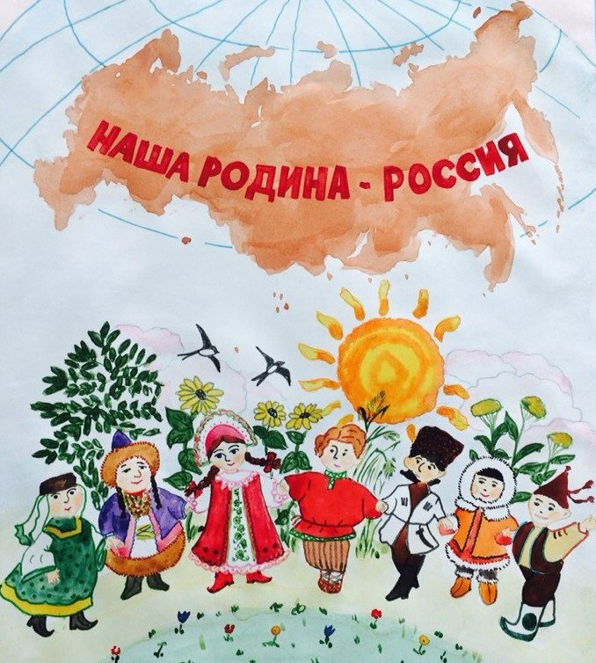

Концертная программа
«Россия-родина моя»

Цель:
• Вызвать чувство гордости за свою Родину.
Задачи:
• Пополнить знания об отдельных страницах истории России и людях, оставивших след в исторической и культурной памяти народа;
• Пополнить знания о символах своей страны и своего края;
• Расширять кругозор учащихся;
• Стимулировать интерес к изучению истории России;
• Вызвать чувство гордости за свою Родину;
• Воспитывать гражданско-патриотические чувства.
Оборудование:
Компьютер, экран, проектор, фотоаппарат.
Оформление зала, наглядность:
Символика Российской Федерации, выставка рисунков .
На сцену выходят ведущие и чтецы.
ВЕДУЩИЙ
Добрый день, дорогие друзья! Здравствуйте, уважаемые члены жюри. Перед
вами выступает коллектив Хунгиянской основной общеобразовательной школы .
Мы приветствуем вас на фестивале
«Россия –родина моя !».
СТИХОТВОРЕНИЕ «РОССИЯ»-ЧИТАЕТ НУРМАГОМЕДОВА ИЗУМРУД -9 класс
Откуда начинается Россия?
Откуда начинается Россия?
С Курил? С Камчатки? Или с Командор?
О чём грустят глаза её степные
Над камышами всех её озёр?

Россия начинается с пристрастья
К труду, к терпенью, к доброте.
Вот в чём её звезда. Она прекрасна!
Она горит и светит в темноте.

Отсюда все дела её большие,
Её неповторимая судьба.
И если ты причастен с ней, – Россия
Не с гор берёт начало, а с тебя.
В. Боков

(Выступление группы чтецов)

- «Родина!»- мы произносим,-Хизриева Х -5 класс
И в глазах задумчивых у нас
Медленно качается гречиха
И дымится луч в рассветный час.
2.Речка вспоминается, наверно,-Нурмагомедова Х -5 класс
Чистая, прозрачная до дна,
светятся сережки на вербе
и в траве тропиночка видна
3.«Родина!»- мы говорим, волнуясь,-Хизриева Х
Даль без края видим пред собой.
Это наше детство, наша юность,
Это всё, что мы зовём судьбой.

- Родина! Земля отцов и дедов-Нурмагомедова Х
Мы влюбились в эти клевера,
Родниковой свежести отведав
С краешка звенящего ручья !
Ведущий:
Родина. С чего она начинается? Где заканчивается? Или у нее вообще нет ни
границ, ни пределов? Может, она жива в нас всегда, до тех пор, пока живы мы, где бы ни были, далеко ли, близко ли от дома родного? Родина – это душа наша.

ПЕСНЯ «Звезда России»
(автор Ю. Таран)
(исполнители : -_Нурмагомедова И , Нурмагомедова М,Устарханова М)

Хохлома, волжский плес,
Ширь полей, плач берез-
Это ты, Родина моя!
Это ты, Россия!

Купола, небо ввысь,
Для тебя наша жизнь!
Это ты, Родина моя,
В мире нет красивей...

Россия, Россия, ты моя звезда,
Россия, Россия, ты моя судьба,
Россия, Россия, повторю я вновь,
Россия, Россия, ты моя любовь!

Журавли, тополя,
Хлеб да соль, пик Кремля,
Это ты, Родина моя,
Это ты, Россия!

Детский смех, перепляс,
Доброта синих глаз,
Это ты, Родина моя,
В мире нет красивей!

Россия, Россия...

Ведущий:
- Россия – великая держава.
- Официальное название – Российская Федерация
- Столица - Москва
- Площадь 17 млн. кв. км.
- Россия – самое крупное государство на земном шаре.
- В состав Российской Федерации входят 89 субъектов Федерации.
- Официальный государственные символы, флаг, герб и гимн – означают суверенитет (независимость) государства.

Мы говорим на разных языках ,
И разные молитвы произносим.
Но Веру нашу ,что живет в веках,
Мы сквозь года с надеждою проносим.
Мы любим жизнь ,и верим мы в людей,
В Россию верим в светлую, великую, большую.
Ее храним мы для своих детей
И верим ,дети наши сохранят ее -такую...
Такою - светлою, родной. И без морщин,
От горестных тягот и скорби страшной.
Такою-любящею деток без причин
Такою-ослепительно прекрасной!
Мы говорим на разных языках,
Мы разные ,но мы в одном едины-
Мы-россияне ..Этим мы гордились и гордимся!

Ведущий:
Наша страна – Россия, огромная и многонациональная. Все народы
живут в ней в дружбе и согласии. С детства мы учимся любить и беречь
нашу Родину. Мы ходим в светлые детские сады и школы, получаем
образование, чтобы стать полезным для нашей России, чтобы своим
трудом укреплять силу и славу нашей великой страны, чтобы творить добро
для всех людей! А наше знакомство с русской культурой
начинается со сказок, песен, игр, танцев. Мы никогда не перестаем
водить хороводы, танцевать красивые русские танцы и петь русские песни.

«Русский народный танец» -исполняет группа девочек .

Ведущий: На своём историческом пути наша Россия очень много вынесла. Было много испытаний, много войн, но наши люди всегда находили в себе силы
и побеждали. Откуда же они эти силы брали? А ведь ответ прост: они очень сильно любили свою Родину.
Отстояли Родину, мир на земле и в Великой Отечественной войне 1941-1945 гг.

Песня «Прощание славянки»
Автор текста (слов):
Лазарев В.
Композитор (музыка):
Агапкин В.

Наступает минута прощания,
Ты глядишь мне тревожно в глаза,
И ловлю я родное дыхание,
А вдали уже дышит гроза.

Дрогнул воздух туманный и синий,
И тревога коснулась висков,
И зовет нас на подвиг Россия,
Веет ветром от шага полков

Прощай, отчий край,
Ты нас вспоминай,
Прощай, милый взгляд,
Прости - прощай, прости - прощай...

Прощай, отчий край,
Ты нас вспоминай,
Прощай, милый взгляд,
Не все из нас придут назад.

Летят, летят года,
Уходят во мглу поезда,
А в них - солдаты.
И в небе темном
Горит солдатская звезда.

А в них - солдаты.
И в небе темном
Горит солдатская звезда.

Прощай, отчий край,
Ты нас вспоминай,
Прощай, милый взгляд,
Прости - прощай, прости - прощай...

Прощай, отчий край,
Ты нас вспоминай,
Прощай, милый взгляд,
Не все из нас придут назад.

Лес да степь, да в степи полустанки.
Свет вечерней и новой зари -
Не забудь же прощанье Славянки,
Сокровенно в душе повтори!

Нет, не будет душа безучастна -
Справедливости светят огни...
За любовь, за великое братство
Отдавали мы жизни свои.

Прощай, отчий край,
Ты нас вспоминай,
Прощай, милый взгляд,
Прости - прощай, прости - прощай

Прощай, отчий край,
Ты нас вспоминай,
Прощай, милый взгляд,
Не все из нас придут назад.

Летят, летят года,
Уходят во мглу поезда,
А в них - солдаты.
И в небе темном
Горит солдатская звезда.

А в них - солдаты.
И в небе темном
Горит солдатская звезда.

Прощай, отчий край,
Ты нас вспоминай,
Прощай, милый взгляд,
Не все из нас придут назад.

Ведущий: Сейчас в нашей стране проживают люди многих национальностей:
якуты и нивхи, чуваши и эвенки, чеченцы и абхазы, татары и башкиры, буряты, калмыки и другие. И для всех нас Россия является Родиной, несмотря на
различие национальной культуры, веры, языка и традиций. Россия. Таких стран больше нет.
На этой огромной территории у каждого есть своя маленькая Родина, есть
маленький уголок, точечка на Земле, где мы родились, сделали первые шаги в жизнь,- это наша малая родина. И хотя мы это слово пишем с маленькой буквы,
оно не менее значимо в нашей жизни, чем Родина—Россия.

Стихотворение о Дагестане читает Нурмагомедова Хадижат -5кл

Величавый Дагестан
автор: Сергей Ралло
Высокие горы, прозрачные реки,
Каспийское море своей глубиной
Возносят тебя, Дагестан мой навеки,
К державным вершинам Отчизны родной.
Прославлен твой подвиг людьми золотыми,
Несущими дружбы не гаснущий свет.
Мы верим в тебя и гордимся твоими
Героями громких, великих побед.
Звездою Востока сиять тебе мудро
Над миром в созвездиях республик и стран.
В лучах восходящего светлого утра
Проложен твой путь на земле, Дагестан.
Будь вечен, будь славен и не покорим.
Как истинный горец; друзьям - побратим.
Ты веры святой нерушимый кристалл,
Ты Родина наша - родной Дагестан.

Ведущий: Любовь и нежность звучит в песнях о России. По русским народным
традициям, украшен сегодня наш зал. Здесь и половички тканые и ленты
цветные и Самовар блестящий, Балалайка, Матрешка, Мишка.
Русская культура богата не только песнями, но и своими танцами,
задорными плясками. Вашему вниманию предлагаем русскую плясовую.

ПЕСНЯ «МАСЛЕНА МАСЛЕНИЦА»
Музыка и слова народные.

Всякий люд кругом танцует
И душа его ликует
Пусть весна красна девица
С нами тоже порезвиться
Масляна масленица, мы с зимой прощаемся,
На горах катаемся, блинами объедаемся.

В испытаньях хлопцы стойки,
А в стряпне девчонки бойки –
Сладки блинчики пекут,
Угощенья подают
Масляна масленица, мы с зимой прощаемся,
На горах катаемся, блинами объедаемся.
(проигрыш)

На прощанье весь народ
Масленицу подожжет.
Разгорайся поскорей,
Чтоб жилось нам веселей!
Масляна масленица, мы с зимой прощаемся,
На горах катаемся, блинами объедаемся.

Масленица – белоножка,
Задержись у нас немножко,
На недельку, на денёчек,
На единственный часочек!
Масляна масленица, мы с зимой прощаемся,
На горах катаемся, блинами объедаемся.
(проигрыш)

Я на Маслену готов
Скушать 50 блинов.
Закушу их сдобою,
Похудеть попробую.
Масляна масленица, мы с зимой прощаемся,
На горах катаемся, блинами объедаемся.

Широкая масленица
Мы тобою хвалимся
На горах катаемся
Блинами объедаемся
Масляна масленица, мы с зимой прощаемся,
На горах катаемся, блинами объедаемся.

Ведущий:

Ах, Россия, родная Россия,
В твоем имени нежность берез,
И народные мудрость и сила,
И сверкание утренних рос.
Я хочу пожелать тебе счастья,
Мирной жизни, покоя, тепла,
Чтоб тебя не коснулось ненастье,
Чтоб судьба твоя светлой была.

